АГАФОНОВА САГИДА ФАВАСИМОВНА


Агафонова Сагида Фавасимовна родилась 19 ноября 1958 году в поселке Чинниково.
Образование: В 1978 году окончила училище №42 города Казани.
Сагида Фавасимовна с 9 января 2020 года работает в Детской школе искусств «Тамчылар» на должностях гардеробщика и уборщика служебных помещений.
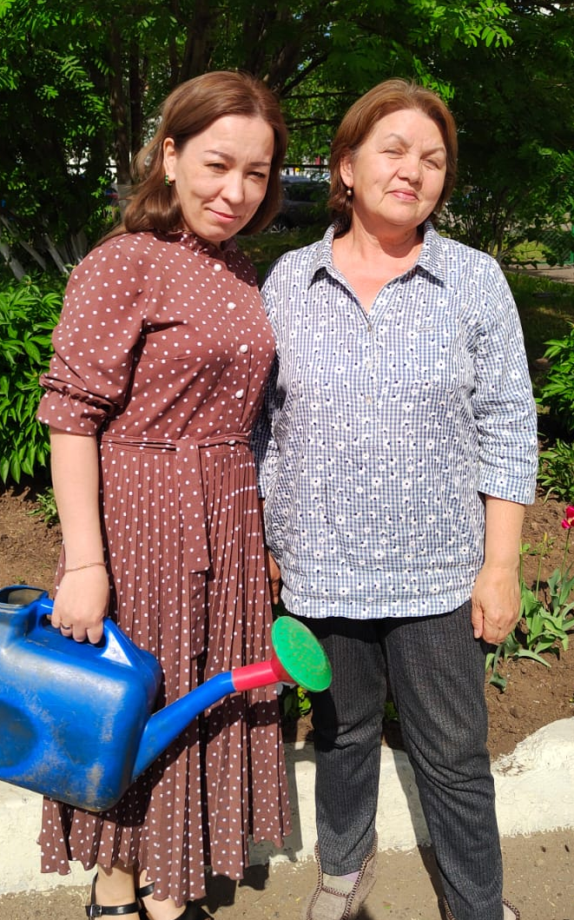
В обязанности Агафоновой Сагиды Фавасимовны входит: не допускать в помещение школы посторонних лиц, наблюдать за порядком в фойе школы, принимать на хранение верхнюю одежду, головные уборы и обувь от обучающихся, работников и посетителей школы, поддержание чистоты в помещении школы, чистка, дезинфекция, вынос мусора.
За весь период работы в МБУ ДО «ДШИ «Тамчылар» НМР РТ Сагиды Фавасимовны проявила себя как дисциплинированный, аккуратный и ответственный сотрудник, выполняющий вовремя все поручения своего руководства. Она соблюдает трудовую дисциплину и правила внутреннего трудового распорядка, не была замечена в недобросовестном выполнении своих должностных обязанностей.
Масфира Анвартдиновна каждое лето готовила школу к новому учебному году, делала ремонт, наводила чистоту. В школе много комнатных цветов, за которыми она также ухаживала.
